聚乙烯醇海绵行业分析：高吸水性PVA海绵是最大的细分市场，占51%的份额
一、行业定义与市场概述
聚乙烯醇海绵（PVA Sponge）是一种以聚乙烯醇（PVA）为原料制成的高分子材料，具有高吸水性、柔韧性和化学稳定性，广泛应用于医疗、半导体清洁、工业擦拭及日常清洁等领域。根据QYResearch数据，2024年全球聚乙烯醇海绵市场销售额为1.58亿美元，预计2031年将增长至2.14亿美元，2025-2031年复合年增长率（CAGR）为4.5%。尽管增速相对温和，但行业正经历结构性变革：美国关税政策加剧全球供应链重构，中国企业需通过技术升级与市场多元化应对挑战。
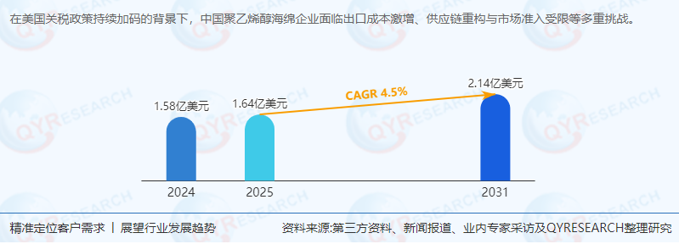
二、供应链结构与上下游分析
1. 上游：原料与生产工艺
原料：聚乙烯醇海绵的核心原料为PVA树脂，其价格波动直接影响生产成本。
生产工艺：
高吸水性PVA海绵：通过交联技术提升吸水性能，占全球市场份额约51%，主要用于半导体和电子领域。
标准吸水性PVA海绵：成本较低，适用于住宅清洁、工业擦拭等场景。
2. 下游：应用领域与需求结构
核心应用：
半导体和电子：占全球市场份额34%，需求驱动因素包括芯片制造清洁需求增长、5G技术普及。
医疗：占比约25%，用于手术器械擦拭、伤口护理等，疫情后需求稳定增长。
住宅和汽车清洁：占比约20%，受消费升级与环保意识提升推动。
区域需求：
亚太市场：占全球48%份额（中国、日本、韩国需求主导），半导体产业转移与医疗消费升级是主要驱动力。
欧洲市场：占24%，需求侧重医疗与工业清洁领域，环保法规严格推动可降解材料应用。
北美市场：占22%，半导体与电子行业需求旺盛，但受美国关税政策影响，供应链本地化趋势明显。
三、主要生产商与竞争格局
全球聚乙烯醇海绵市场集中度中等，前五大厂商（Aion、ITW Rippey、Entegris、Ramer、Weigao）合计占据约43%份额。核心企业包括：
Aion：全球PVA海绵龙头，技术领先，产品覆盖半导体、医疗等高端领域，客户包括英特尔、三星等。
ITW Rippey：美国企业，专注工业清洁与半导体领域，供应链高度本地化。
Entegris：半导体材料供应商，PVA海绵产品与晶圆清洁解决方案深度绑定。
Weigao：中国医疗耗材巨头，PVA海绵产品主要用于手术器械与伤口护理，国内市场份额领先。
其他企业：Carwild Corporation（中国）、Perfect & Glory（中国）、TAEKWANG（韩国）等，以区域市场为主。
四、政策环境与行业挑战
1. 美国关税政策冲击
出口成本激增：中国PVA海绵企业对美出口关税提高10%-20%，利润空间压缩。
供应链重构：企业加速在东南亚、墨西哥设厂，规避贸易壁垒。
市场准入受限：美国对“中国制造”医疗与半导体耗材的审查趋严，倒逼企业提升合规能力。
2. 政策机遇
“一带一路”倡议：推动中国企业在中东、东欧布局产能，深化区域协同。
环保政策：全球碳中和目标加速淘汰落后产能，可降解PVA海绵需求增长。
五、市场趋势与未来展望
1. 短期趋势（2024-2026）
供应链本地化：中国企业通过“区域制造中心+本地化生产”模式，降低关税影响。
市场多元化：东南亚、中东、拉美成为出口增长极，需求增速超6%。
技术升级：高吸水性PVA海绵占比从51%提升至55%，纳米技术、抗菌涂层等创新应用加速渗透。
2. 长期趋势（2027-2031）
数字化交付：区块链技术应用于供应链管理，提升跨境贸易效率。
高附加值转型：中国企业从“低价竞争”转向“技术-品牌双驱动”，高端PVA海绵产品占比提升至40%。
区域协同深化：依托金砖国家产能合作，形成“中国技术+海外资源”的全球化范式。
六、区域市场潜力与投资机会
1. 亚太市场
中国：内需稳定增长，半导体与医疗领域国产替代空间大。
印度：电子制造业崛起，PVA海绵需求年增速超8%。
东南亚：越南、马来西亚、泰国成为出口中转枢纽，关税优惠吸引投资。
2. 美洲市场
美国：本土PVA海绵产能不足，依赖进口，但贸易壁垒高筑。
墨西哥：近岸外包趋势下，承接美国需求溢出，PVA海绵需求年增速超5%。
3. 欧洲市场
德国、法国：汽车与医疗行业复苏推动PVA海绵需求，环保法规倒逼企业采用可降解材料。
东欧：劳动力成本低，吸引中国企业设厂。
4. 中东及非洲
海湾国家：基建投资拉动工业清洁需求，但需解决本地化生产难题。
埃及、土耳其：人口红利显著，医疗与日化行业潜力大。
七、投资建议与风险提示
1. 投资建议
关注技术领先企业：如Aion、Entegris，布局高端PVA海绵产品。
押注新兴市场：东南亚、中东、拉美需求增速快，政策友好。
拥抱数字化：投资供应链管理平台，提升跨境贸易效率。
2. 风险提示
贸易政策不确定性：美国关税政策可能进一步升级。
环保合规成本：全球碳中和目标下，落后产能淘汰加速。
地缘政治风险：中东、东欧地区政治动荡可能影响供应链稳定。
八、结论
在美国关税政策与全球碳中和目标的双重驱动下，聚乙烯醇海绵行业正经历深刻变革。中国企业需通过供应链重构、市场多元化与技术升级，实现从“成本依赖型出口”向“技术-品牌双驱动”的全球化转型。未来5年，亚太、中东及拉美市场将成为增长引擎，而数字化交付与高附加值产品将重塑行业竞争格局。投资者应重点关注技术领先、区域布局完善的企业，并警惕贸易政策与地缘政治风险。
《2025年全球及中国聚乙烯醇海绵企业出海开展业务规划及策略研究报告》报告中，QYResearch研究全球与中国市场聚乙烯醇海绵的产能、产量、销量、销售额、价格及未来趋势。重点分析全球与中国市场的主要厂商产品特点、产品规格、价格、销量、销售收入及全球和中国市场主要生产商的市场份额。历史数据为2020至2024年，预测数据为2025至2031年。

